A. Nhận biết
Bài 1: Chọn phát biểu sai trong các phương án sau:
A. Dao động điều hòa thì tuần hoàn.
B. Dao động là chuyển động qua lại quanh một vị trí đặc biệt gọi là vị trí cân bằng.
C. Dao động điều hòa là dao động trong đó li độ của vật là một hàm tan (hay cotan) của thời gian.
D. Dao động tuần hoàn là dao động mà trạng thái của vật được lặp lại như cũ, theo hướng cũ sau những khoảng thời gian bằng nhau xác định.
Lời giải
A, B, D – đúng
C – sai vì: Dao động điều hòa là dao động trong đó li độ của vật là một hàm cosin (hay sin) của thời gian.
Đáp án: C
Bài 2: Một vật dao động điều hoà theo phương trình (A > 0; ω > 0) Pha của dao động ở thời điểm t là
A. ω.
B. cos(ωt + φ).
C. (ωt + φ).
D. φ.
Lời giải
Phương trình dao động điều hòa:
Ta có, pha dao động ở thời điểm t là:
Đáp án: C
Bài 3: Trong các phương trình sau phương trình nào không biểu thị cho dao động điều hòa?
A. x = 2sin(2πt + π/6) (cm).
B. x = 3tcos(100πt + π/6) (cm).
C. x = - 3cos5πt (cm).
D. x = 1 + 5cosπt (cm).
Lời giải
B- không biểu thị cho dao động điều hòa vì biên độ dao động không phải là hàm của thời gian
Đáp án: B
Bài 4. Đồ thị của dao động điều hòa là
A. một đường hình sin.
B. một đường thẳng.
C. một đường elip.
D. một đường parabol.
Lời giải
Đồ thị của dao động điều hòa là một đường hình sin.
Bài 5: Trong phương trình dao động điều hòa: radian trên giây (rad /s) là đơn vị đo của đại lượng
A. biên độ A.
B. pha dao động
C. tần số góc
D. chu kì dao động T.
Bài 6: Chất điểm dao động điều hòa với phương trình Li độ của chất điểm khi pha dao động bằng là:
A. – 2,5 cm.
B. 5 cm.
C. 0 cm.
D. 2,5 cm.
Bài 7. Trong phương trình dao động điều hòa x = Acos( ωt+ φ), phát biểu nào sau đây sai?
A. biên độ A là hằng số dương, phụ thuộc vào kích thích dao động
B. biên độ A là hằng số dương, không phụ thuộc vào gốc thời gian
C. pha ban đầu φ là hằng số, chỉ phụ thuộc vào gốc thời gian.
D. tần số góc ω là hằng số dương, phụ thuộc vào các đặc tính của hệ.
Bài 8: Dao động cơ là
A. chuyển động có quỹ đạo xác định trong không gian, sau những khoảng thời gian xác định trạng thái chuyển động được lạo lại như cũ.
B. chuyển động có biên độ và tần số xác định.
C. chuyển động trong phạm vi hẹp trong không gian được lặp đi lặp lại nhiều lần.
D. chuyển động có giới hạn trong không gian, lặp đi lặp lại quanh một vị trí cân bằng xác định.
Bài 9: Chọn phát biểu sai?
A. Dao động điều hòa là dao động mà li độ được mô tả bằng một định luật dạng sin (hoặc cosin) theo thời gian x = Acos(ωt + φ), trong đó A, ω, φ là những hằng số.
B. Dao động điều hòa có thế được coi như hình chiếu của một chuyển động tròn đều xuống một đường thẳng nằm trong mặt phẳng quỹ đạo.
C. Dao động điều hòa có thể được biểu diễn bằng một vectơ không đổi.
D. Khi một vật dao động điều hòa thì động năng của vật đó cũng dao động tuần hoàn.
Bài 10: Đối với dao động tuần hoàn, khoảng thời gian ngắn nhất để vật trở về trạng thái ban đầu gọi là gì?
A. Tần số dao động
B. Pha dao động
C. Chu kì dao động
D. Tần số góc
B. Thông hiểu
Bài 11: Một vật dao động điều hòa theo phương trình . Tần số góc của dao động là:
A. 5 rad/s.
B. 4π rad/s.
C. .
D. .
Lời giải
Phương trình dao động tổng quát:
Phương trình dao động của vật:
=> Tần số góc của dao động: ω = 4π (rad/s)
Đáp án: B
Bài 12. Một vật nhỏ dao động điều hòa theo một quỹ đạo có chiều dài 10 cm. Biên độ của dao động là
A. 10 cm.
B. 5 cm.
C. 2,5 cm.
D. 1,125 cm.
Lời giải
Biên độ của dao động là: .
Đáp án B.
Bài 13: Một vật nhỏ dao động điều hòa với biên độ 4cm và chu kì 2s. Quãng đường vật đi được trong 4s là:
A. 32 cm.
B. 16 cm.
C. 8 cm.
D. 64 cm.
Lời giải
Ta có: T = 2 s => 4s = 2T
Quãng đường vật đi được trong 4s bằng 2T là S = 2.4A = 2.4.4 = 32 cm.
Đáp án: A
Bài 14: Một vật dao động điều hoà, trong thời gian 1 phút vật thực hiện được 30 dao động. Chu kì dao động của vật là
A. 2 s.
B. 0,5 s.
C. 1 s.
D. 30 s.
Lời giải
Chu kì dao động của vật s.
Đáp án A
Bài 15: Một con lắc đơn dao động điều hòa quanh vị trí cân bằng O, có vị trí hai biên là M và N. Chọn phát biểu đúng?
A. Khi đi từ M đến O, con lắc chuyển động nhanh dần đều.
B. Khi đi từ O đến N, con lắc chuyển động chậm dần.
C. Khi đi từ N đến O, con lắc chuyển động đều.
D. Khi đi từ O đến M, con lắc chuyển động tròn đều.
C. Vận dụng
Bài 16: Một vật dao động điều hòa có phương trình . Li độ của vật tại thời điểm t = 0,25 (s) là:
A. 1 cm
B. 1,5 cm
C. 0,5 cm
D. −1 cm
Lời giải
Li độ của vật tại thời điểm t = 0,25 s là:
Đáp án: D
Bài 17: Vật có đồ thị li độ dao động như hình vẽ.
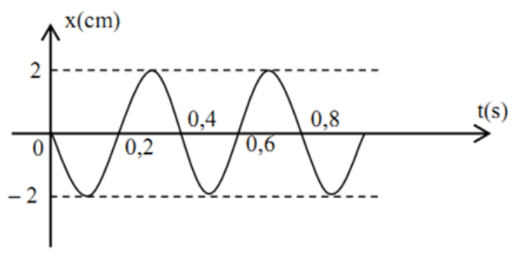
Biên độ và chu kì của vật là:
A. A = 2 cm, T = 0,8 s.
B. A = 4 cm, T = 0,4 s.
C. A = 2 cm, T = 0,4 s.
D. A = 4 cm, T = 0,8 s.
Lời giải
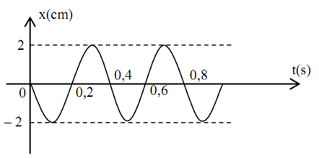
Từ đồ thị, ta có: A = 2 cm; T = 0,4s
Đáp án: C
Bài 18: Một vật dao động điều hòa theo phương trình . Độ dài quỹ đạo của dao động là:
A. 8 cm.
B. 4 cm.
C. 16 cm.
D. 32 cm.
Lời giải
Ta có, phương trình dao động của vật:
=> Biên độ dao động của vật: x = 8 cm
=> Độ dài quỹ đạo của vật là: L = 2.8 = 16 cm.
Đáp án: C
D. Vận dụng cao
Bài 19: Một vật dao động điều hòa với chu kì T = 1 s và biên độ A = 10 cm. Tốc độ trung bình lớn nhất của vật thực hiện được trong khoảng thời gian s là:
A. 45 cm/s.
B. cm/s.
C. cm/s.
D. 60 cm/s.
Lời giải
Ta có, khoảng thời gian: .
Vậy cm/s
Đáp án A
Bài 20: Một vật dao động điều hòa với biên độ A = 8 cm. Tại thời điểm t = 0, vật có li độ x = -4 cm và đang đi theo chiều âm của trục Ox. Pha ban đầu của dao động bằng:
A. .
B. .
C. .
D. .
Lời giải
Ta có: tại t = 0:
Đáp án: D

